Este reporte certifica que ALS INSPECTION CHILE SpA como inspectores independientes, a solicitud de los Sres. ULOG SOLUCIONES LOGISTICAS INTEGRALES LIMITADA, asistimos a la siguiente inspección:

“SUPERVISION DE CARGUIO DE BIG BAGS A CAMION”
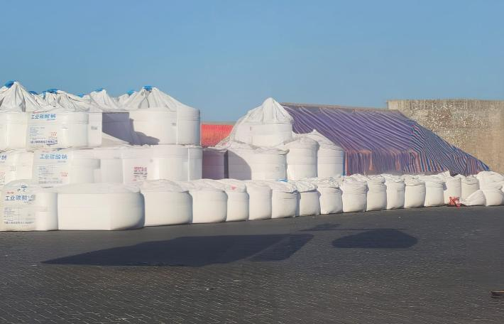

El dia 16 de Febrero del 2026, en Empresa Portuaria Iquique

De lo cual informamos a continuación:

CONTENIDO

Item | Detalle | Página

1.- | Alcance del Servicio | 3
2.- | Detalle de la carga | 4
3.- | Tiempos | 4
4.- | De la inspección | 5
5.- | Comentarios | 12
6.- | Personas presentes | 13

1. ALCANCE DEL SERVICIO:

De acuerdo con lo instruido por el Sr. Pablo Nicoletti Project Manager, ULOG SOLUCIONES LOGISTICAS INTEGRALES LIMITADA CHILE; se procedió con la inspección y supervisión a carguío sobre camión de big bags (4076 unidades), con carga ceniza de soda, arribados en la MN GREEN OSAKA, considerando lo siguiente:
- Supervisión de carga sobre camión en Iquique.
- Asegurar el correcto carguío sobre rampla.
- Indicar si alguno de los big bags se encuentra dañado y solicitar reparación del mismo.
- En caso de haber un big bag reparado sobre la unidad, se deberá indicar en el momento y en el reporte.
- Se deberá indicar en el reporte datos de la unidad y fotos de esa unidad durante la operación y finalización de carga.
- Asegurar el correcto estado de la unidad.

2. DETALLES DE LA CARGA : (De acuerdo a BL)
BL | CSSC4548V03QDG001B
Consignatario | LIEX S.A.
Puerto de Carga | QINGDAO, CHINA
Puerto de Descarga | IQUIQUE, CHILE
Descripción | BIG BAGS
Cantidad (unidades) | 5000 BIG BAGS
Tonelaje | 5015000Kgs

3. TIEMPOS:

FECHA | HORA | DESCRIPCION
Marzo 16, 2026  Segundo  Turno | 15:00 | ALS Surveyor arriba al lugar de inspección.
Marzo 16, 2026  Segundo  Turno | 16:00 | Inicio carguío de big bags.
Marzo 16, 2026  Segundo  Turno | 18:30 | Término carguío de big bags.
Marzo 16, 2026  Segundo  Turno | 19:00 | ALS Surveyor se retira del lugar de inspección.

4. INSPECCION:

Con el fin de poder realizar la inspección, nos dirigimos al lugar donde se encontraba almacenada la carga en EPI, e 2 sectores del terminal: sector del molo y almacén.

Carga consistente en big bag con ceniza de soda, fue descargada desde la MN GREEN OSAKA durante su recalada en Puerto de Iquique.

Unidades fueron cargadas diariamente en camiones dispuestos por Empresa Trans G.O.L.
Con el fin de poder realizar el carguío, se utilizaron 2 grúas horquillas de 3 toneladas, operación se llevó a cabo por personal de Empresa CONOSUR.

Previo a las operaciones de carguío a camión, ALS INSPECTION CHILE SpA, realizó una inspección visual a la carga donde se encontraba almacenada, la cual se pudo evidenciar en buenas condiciones generales.

Los camiones, una vez dispuestos en el área de operaciones, fueron cargados con big bags, distribuyéndose en un total de 28 unidades por camión.

4.1. CARGUIO:

Durante la operación de carguío a camión, los big bags fueron cargados sobre camión de manera ordenada, manteniendo en todo momento las condiciones de seguridad operativa.

No se observaron daños en este turno de carguío a camiones

Adicionalmente, se verificó que la carga quedara debidamente cargada sobre los camiones, correctamente trincada mediante fajas, asegurada mediante encarpado con lona protectora en la totalidad de las unidades, garantizando su estabilidad, protección y condición adecuada para su posterior despacho a destino final.

CUADRO ESTADISTICO CARGUIO
DIA 10 DE FEBREREN 1° TURN
DIA 14-03-2026 (2do. Turno)
Total Big Bag | Big bag cargados | Saldo big bag | Total camiones cargados
3292 | 140 | 3152 | 5

A continuación, se detallan daños encontrados:
DIA | TURNO | PATENTE CAMION | PATENTE RAMPLA | DAÑO
16-03-206 | 2° | AE829EK | AA661AW | Big bags roto ya parchado
16-03-206 | 2° | AE829EK | AA661AW | Big bags roto ya parchado

4.2- Fotografías referenciales de los daños:

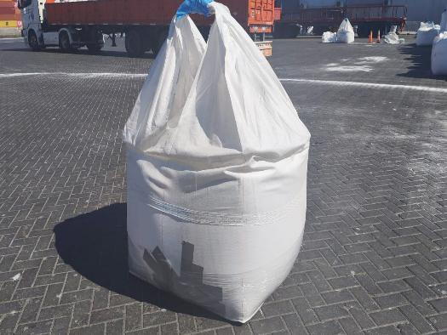 | 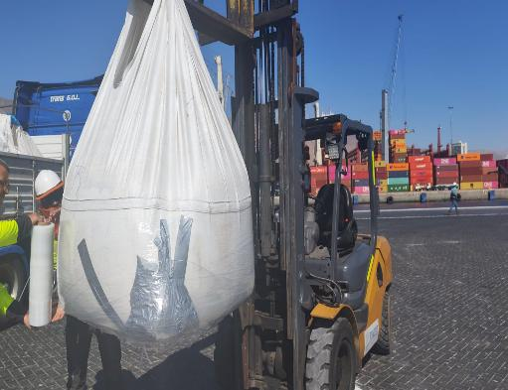
- Big bag parchado camión AE829EK | - Big bags parchado camión AE829EK

4.3.- Fotografías proceso general de carguío:

SEGUNDO TURNO 14-03-2026

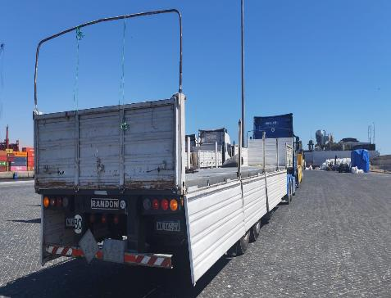 | 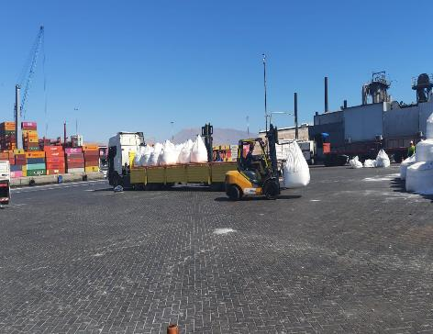
- Camion a la espera de ser cargado | - Big bags siendo trasladado del lugar de acopio al camion

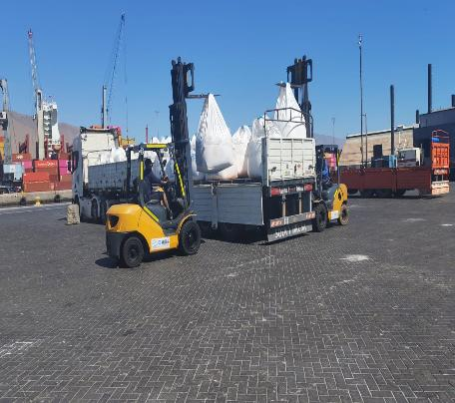 | 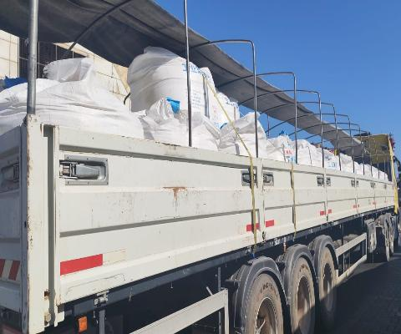
- Carga siendo posicionada sobre camión. | - Camión debidamente trincado

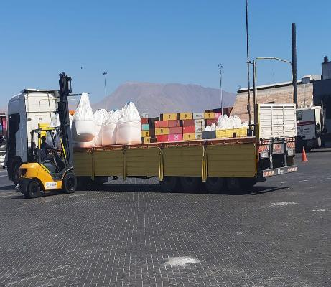 | 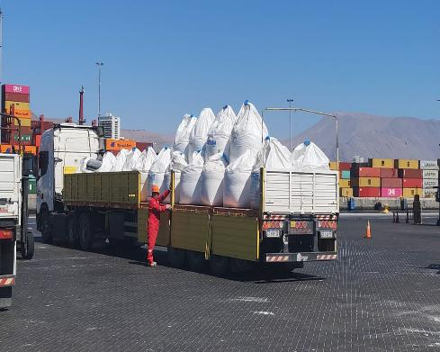
- Carga siendo posicionada sobre camión. | - Camión cargado
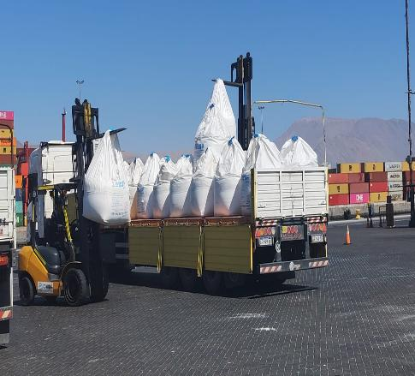 |  | 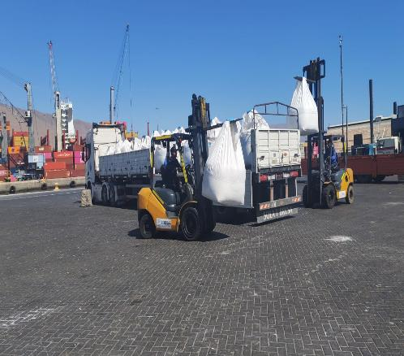
- Carga siendo posicionada sobre camión. |  | - Carga siendo traslada desde sector de acopio.

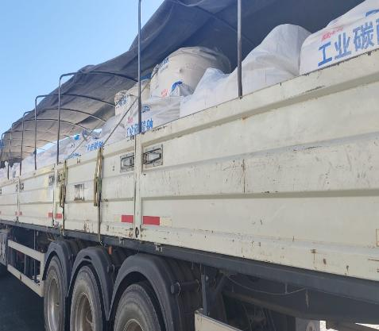 | 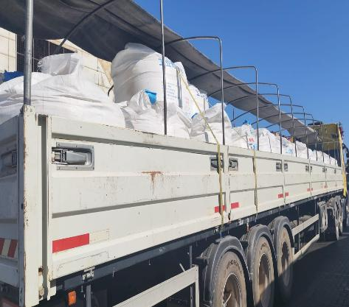
- Carga debidamente trincada. | - Carga trincada.

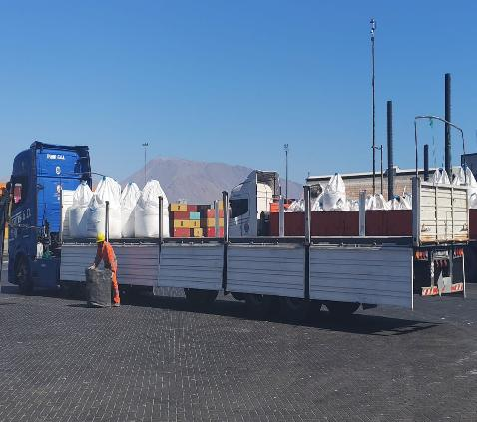 | 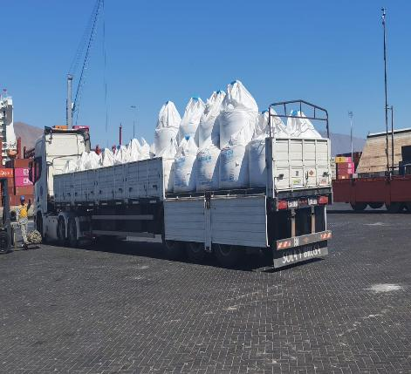
- Camión en proceso de carguio | - Camión cargado.

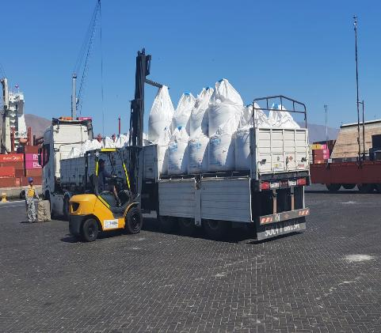 | 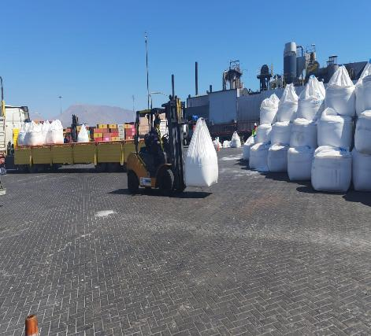
- Carga siendo trasladada del lugar de acopio | - Camion en proceso de carguio.

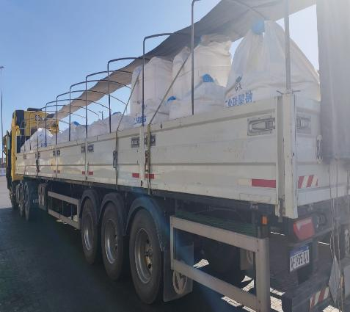 | 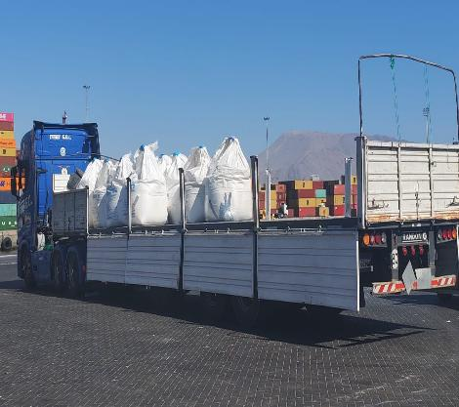
- Carga debidamente trincada. | - Camión en proceso de carguio

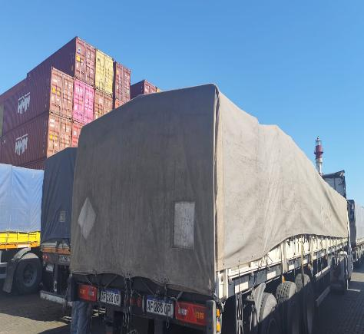 | 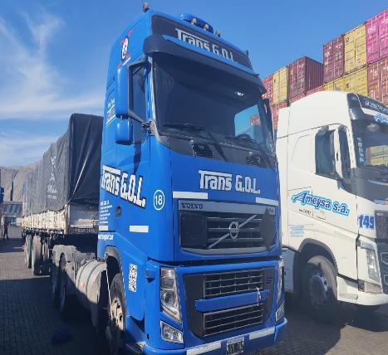
- Camiones debidamente encarpados. | - Carga cargados y encarpados.

5. – COMENTARIOS:

De acuerdo con nuestra inspección, realizada en Empresa Portuaria Iquique, podemos comentar lo siguiente:
El proceso de carguío de big bags con ceniza de soda se desarrolló de manera controlada y conforme a las condiciones operativas.

Los camiones fueron cargados con un total de 28 unidades por equipo, asegurando una distribución adecuada de la carga.

Los big bags fueron cargados de manera ordenada sobre los camiones, verificándose una correcta estiba, trincado mediante fajas y encarpado total con lona protectora, para garantizar la estabilidad y protección de la carga durante su transporte a destino final.
se detectaron algunos daños, los cuales se mencionaron en el punto 4.1 del siguiente informe.

A solicitud del cliente se realizó check list de carguío seguro por cada camión, con el objetivo de verificar el correcto funcionamiento de las unidades de transporte, así como las condiciones de la carga previo a su despacho a destino final.

En este turno se comienza a trabajar y cargar camiones desde el almacén de EPI.

Durante las labores de carguío, no se registraron incidentes ni daños a personas.

6. – PERSONAL PRESENTE:

Nombre | Cargo | En representación de
Sr. Gonzalo Bacian | ALS Surveyors Supervisor | Ulog
Srta. Dayanna Cataldo | ALS Surveyors | Ulog
Sr. Juan Pizarro | Conosur / Supervisor | Conosur

Inspección llevada a cabo sin prejuicio y en el interés de quien concierna.

Surveyor
ALS INSPECTION CHILE SpA

Realizado por : G. Bacian
Revisado por : MJ Palma
Validado por : J. Lopez.

